ĐẠI HỌC QUỐC GIA HÀ NỘI |  | CỘNG HÒA XÃ HỘI CHỦ NGHĨA VIỆT NAM
KHOA QUỐC TẾ  ________________________________________________________________________________________________________________________ |  | Độc lập – Tự do – Hạnh phúc  ____________________________________________________________________________________________________________________________________________________________________________________________________________________
Số: /KQT-BC  V/v báo cáo kết quả đo lường sự hài lòng của người học đối với dịch vụ giáo dục công |  |  |  | Hà Nội, ngày tháng 12 năm 2019

Kính gửi: Viện Đảm bảo chất lượng giáo dục

Căn cứ Quyết định số 2007/QĐ-BGDĐT ngày 15/7/2019 của Bộ Giáo dục và Đào tạo về “Đo lường sự hài lòng của người dân đối với dịch vụ giáo dục công giai đoạn 2016-2020”, thực hiện Kế hoạch số 931/KH-BGDĐT ngày 9/9/2019 về triển khai thực hiện đo lường sự hài lòng của người dân đối với dịch vụ giáo dục công, Khoa Quốc tế xin gửi báo cáo về kết quả khảo sát sự hài lòng của sinh viên và học viên đối với dịch vụ giáo dục tại Khoa Quốc tế.

Trân trọng./.

Nơi nhận:  - Như kính gửi;  - Chủ nhiệm Khoa (để b/c);  - Lưu: VT; ĐBCL, (Đ3). | KT. CHỦ NHIỆM KHOA  PHÓ CHỦ NHIỆM KHOA  Nguyễn Văn Định

ĐẠI HỌC QUỐC GIA HÀ NỘI |  | CỘNG HÒA XÃ HỘI CHỦ NGHĨA VIỆT NAM
KHOA QUỐC TẾ  ________________________________________________________________________________________________________________________ |  | Độc lập – Tự do – Hạnh phúc  ____________________________________________________________________________________________________________________________________________________________________________________________________________________
Số: /KQT-BC  V/v báo cáo kết quả đo lường sự hài lòng của người học đối với dịch vụ giáo dục công |  |  |  | Hà Nội, ngày tháng 12 năm 2019
BÁO CÁO KẾT QUẢ ĐO LƯỜNG SỰ HÀI LÒNG CỦA NGƯỜI HỌC ĐỐI VỚI DỊCH VỤ GIÁO DỤC CÔNG TẠI KHOA QUỐC TẾ

- Tổ chức thực hiện

1.1. Mục tiêu
a) Mục tiêu chung:
Khảo sát sự hài lòng của người học đối với dịch vụ giáo dục của Khoa Quốc tế được thực hiện nhằm đánh giá một cách khoa học, khách quan chất lượng cung ứng dịch vụ của Khoa thông qua việc tìm hiểu cảm nhận của sinh viên và học viên, những đối tượng trực tiếp thụ hưởng những dịch vụ này. Kết quả khảo sát là cơ sở để Khoa xác định được nhu cầu, nguyện vọng của người học để có những biện pháp cải tiến, nâng cao chất lượng phục vụ, đáp ứng ngày càng tốt hơn nhu của sinh viên, học viên và đảm bảo sự hài lòng của người học với chất lượng dịch vụ giáo dục công tại Khoa.
b) Mục tiêu cụ thể:
- Xác định được mức độ hài lòng đối với cách thức cung ứng dịch vụ.
- Xác định được mức độ hài lòng đối với các điều kiện cung ứng dịch vụ.
- Xác định được mức độ hài lòng đối với môi trường giáo dục.
- Xác định được mức độ hài lòng đối với chất lượng của dịch vụ (sự phát triển về thể lực, trí lực, khả năng thích ứng, tìm việc làm... của người học).
- Đề xuất một số biện pháp cải tiến nâng cao chất lượng dịch vụ giáo dục công.

1.2. Nội dung khảo sát
Bảng khảo sát bao gồm 28 câu hỏi đánh giá về các hoạt động khác nhau dưới đây theo thang điểm tương ứng 1-Rất không hài lòng; 2-Không hài lòng; 3-Bình thường; 4-Hài lòng; 5- Rất hài lòng.
- Tiếp cận dịch vụ giáo dục
- Cơ sở vật chất, trang thiết bị dạy học
- Môi trường đào tạo
- Hoạt động giáo dục
- Sự phát triển và thực hiện nghĩa vụ công dân của bản thân
- Đánh giá chung về cơ sở đào tạo
- Đề xuất biện pháp nâng cao chất lượng dịch vụ giáo dục

Mẫu khảo sát
Với quy mô hơn 1400 sinh viên và học viên, cỡ mẫu đủ để thống kê có ý nghĩa là 300 sinh viên và học viên đang theo học các chương trình đại học và sau đại học khác nhau tại Khoa Quốc tế.

1.4 Phương pháp thực hiện
Phiếu khảo sát theo mẫu của Bộ GD&ĐT được phát trực tiếp tới sinh viên và học viên đang theo học tại Khoa Quốc tế với số phiếu phát ra 400, số phiếu thu về hợp lệ 315.
Đối tượng là các sinh viên các năm đang học chương trình Kinh doanh quốc tế; Kế toán, Phân tích và Kiểm toán; Hệ thống thông tin quản lý; Quản lý và các học viên đang học chương trình thạc sỹ Quản trị tài chính.
Phần mềm SPSS được sử dụng để phân tích, thống kê, tổng hợp số liệu nhằm đo lường sự hài lòng của người học đối với dịch vụ giáo dục của Khoa.
- Kết quả khảo sát
Kết quả đo lường sự hài lòng của người học đối với dịch vụ giáo dục công dựa trên các yếu tố: Tiếp cận dịch vụ giáo dục; Cơ sở vật chất, trang thiết bị dạy học; Môi trường giáo dục; Hoạt động giáo dục; Sự phát triển và thực hiện nghĩa vụ công dân của bản thân. Tỷ lệ hài lòng toàn diện về dịch vụ giáo dục công của Khoa là 56,42% (tỷ lệ phần trăm đối tượng lựa chọn từ 4 điểm trở lên với tất cả câu hỏi theo thang điểm từ 1 đến 5). Mức độ hài lòng chung của từng tiêu chí được thống kê với các đối tượng chấm điểm 4 và 5 cho từng câu hỏi.
2.1 Tiếp cận dịch vụ giáo dục
Chất lượng tiếp cận dịch vụ giáo dục được đánh giá thông qua các chỉ số: Cung cấp thông tin tuyển sinh, nhập học đầy đủ, kịp thời; Thực hiện thủ tục nhập học thuận tiện; Học phí và khoản đóng góp theo quy định của Khoa phù hợp; Chính sách hỗ trợ đối tượng đặc biệt (con thương binh, liệt sĩ, dân tộc thiểu số…).
Kết quả khảo sát cho thấy, tỷ lệ hài lòng chung đối với tiêu chí này là 59,30%, trong đó: 70,8% hài lòng về dịch vụ cung cấp thông tin; 75,2% hài lòng về thủ tục nhập học; 54,6% hài lòng về các chính sách hỗ trợ; 36,6% hài lòng về học phí và các khoản đóng góp theo quy định.
2.2 Cơ sở vật chất, trang thiết bị dạy học
Chất lượng cơ sở vật chất được đánh giá thông qua các tiêu chí về phòng học, giảng đường; Hệ thống công nghệ thông tin; Thư viện; Ký túc xá.
Tỷ lệ hài lòng chung đối với tiêu chí này là 39,53%, trong đó: 41,9% hài lòng về phòng học và giảng đường; 32,7% hài lòng về hệ thống công nghệ thông tin; 32,7% hài lòng về thư viện; 31,1% hài lòng về ký túc xá.
2.3 Môi trường đào tạo
Chất lượng môi trường đào tạo được đánh giá qua các tiêu chí về Tiếp nhận ý kiến phản hồi của người học; Mối quan hệ giữa người học; Đánh giá về giảng viên; Môi trường tự nhiên; An ninh, an toàn.
Tỷ lệ hài lòng chung đối với tiêu chí này là 62,98%, trong đó: 59,4% hài lòng về việc tiếp nhận ý kiến phản hồi của người học; 65,7% hài lòng về mối quan hệ đoàn kết giữa các sinh viên; 75,2% hài lòng về đội ngũ giảng viên; 54,9% hài lòng về môi trường tự nhiên; 59,7% hài lòng về khu vực xung quanh an toàn, an ninh.
2.4 Hoạt động giáo dục
Chất lượng hoạt động giáo dục được đánh giá thông qua các tiêu chí: Sự hiệu quả của việc đào tạo theo học chế tín chỉ; Giảng viên chú trọng phát triển năng lực tự học, tự nghiên cứu, tư duy sáng tạo…cho sinh viên; Hình thức, phương pháp đánh giá kết quả học tập khách quan, đa dạng; Tổ chức các hoạt động hướng nghiệp.
Tỷ lệ hài lòng chung đối với tiêu chí này là 61,75%, trong đó: 54,9% hài lòng về việc đào tạo theo học chế tín chỉ; 61,9% hài lòng về đội ngũ giảng viên; 60% hài lòng về hình thức, phương pháp đánh giá kết quả học tập; 70,2% hài lòng về các hoạt động tổ chức hướng nghiệp.
2.5 Sự phát triển và thực hiện nghĩa vụ công dân của bản thân
Hoạt động này được đánh giá thông qua các tiêu chí về: Nắm vững kiến thức, thành thạo kĩ năng chuyên môn nghề nghiệp và tu dưỡng bản thân; Tiến bộ về kĩ năng tự học, tự nghiên cứu; Khả năng giải quyết vấn đề học tập và thực tiễn; Kĩ năng giao tiếp, làm việc nhóm, thích nghi với thị trường lao động; Thực hiện tốt nghĩa vụ công dân.
Tỷ lệ hài lòng chung của tiêu chí này là 58,56%, trong đó 51,4% hài lòng về kiến thức chuyên môn; 54% hài lòng về sự tiến bộ trong tự học, tự nghiên cứu; 56% hài lòng về khả năng giải quyết vấn đề học tập và thực tiễn; 61,3% hài lòng về kĩ năng giao tiếp và sự thích nghi tích lũy được; 69,96% hài lòng về việc thực hiện tốt các nghĩa vụ công dân.
2.6 Đánh giá chung về sự đáp ứng của nhà trường so với sự mong đợi
Theo kết quả khảo sát, trong tổng số 315 sinh viên, học viên tham gia khảo sát có 12 người học rất không hài lòng; 22 người không hài lòng; 115 người chấm bình thường; 97 người cảm thấy hài lòng và 69 người rất hài lòng về về dịch vụ giáo dục công tại Khoa tương ứng với 3,8% rất không hài lòng, 7% không hài lòng; 36,5% bình thường; 30,8% hài lòng và 21,9% rất hài lòng.
- Nhận xét và đề xuất
  - Nhận xét
- Công tác khảo sát được thực hiện khách quan và hiệu quả
- Kết quả kiểm định cho thấy 23 biến quan sát đều có hệ số tương quan biến tổng phù hợp (>0.3), hệ số Conbach’s Alpha = 0.945>0.6 nên đạt yêu cầu về độ tin cậy.

Reliability Statistics
Cronbach's Alpha | N of Items
.945 | 23
3.2 Đề xuất
- Mức độ hài lòng về cơ sở vật chất và trang thiết bị dạy học của Khoa chưa cao, trong thời gian tới cần có kế hoạch và biện pháp nâng cao chất lượng cơ sở vật chất, hệ thống giảng đường, đường truyền internet và hệ thống phòng máy, thư viện.
- Triển khai các hoạt động học tập kết hợp với thực tiễn, tăng cường nhiều hoạt động ngoại khóa để sinh viên cải thiện các kỹ năng thực tế.
- Đẩy mạnh hoạt động các CLB dành cho sinh viên, tạo sân chơi lành mạnh và bổ ích cho các hoạt động tập thể của sinh viên.
- Đội ngũ cán bộ, giảng viên, chuyên viên cần có thái độ niềm nở, tích cực khi tiếp nhận các ý kiến phản hồi của sinh viên.

Nơi nhận:  - Như kính gửi;  - Chủ nhiệm Khoa (để b/c);  - Lưu: VT; ĐBCL, (Đ3). | KT. CHỦ NHIỆM KHOA  PHÓ CHỦ NHIỆM KHOA  Nguyễn Văn Định

PHỤ LỤC
Thống kê tỷ lệ hài lòng của người học tại Khoa Quốc tế
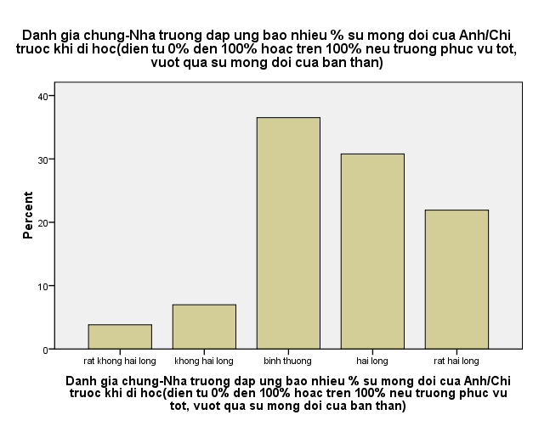
Bảng 1. Đánh giá sự hài lòng chung đối với dịch vụ giáo dục Khoa Quốc tế
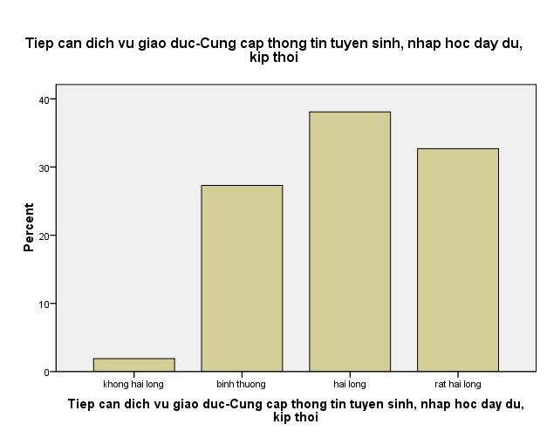

Bảng 2. Đánh giá sự hài lòng về tiếp cận dịch vụ giáo dục
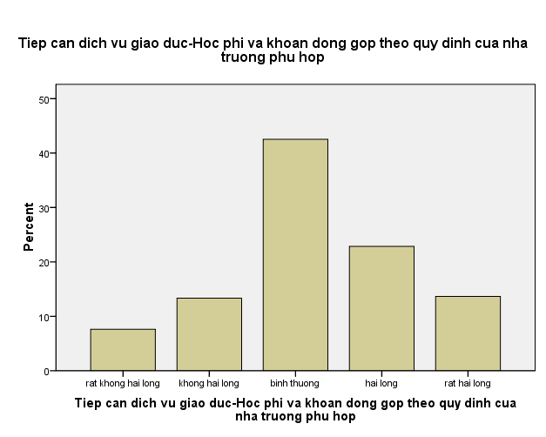

Bảng 3. Đánh giá sự hài lòng về tiếp cận dịch vụ giáo dục
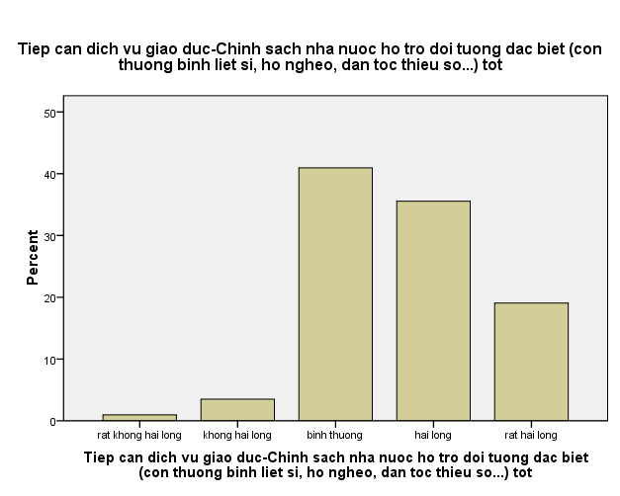

Bảng 4. Đánh giá sự hài lòng về tiếp cận dịch vụ giáo dục

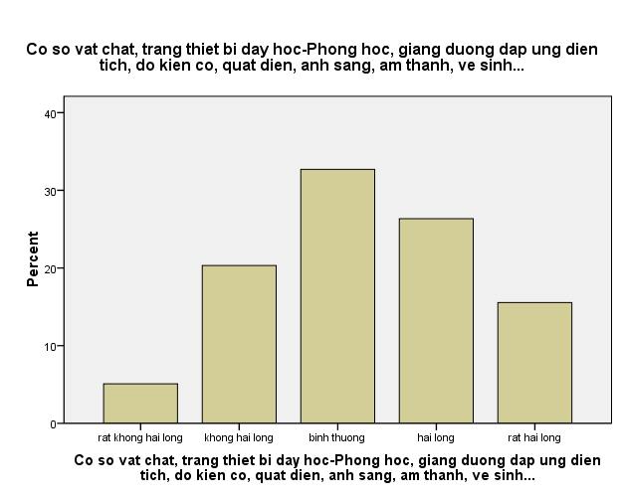
Bảng 5. Đánh giá sự hài lòng về cơ sở vật chất
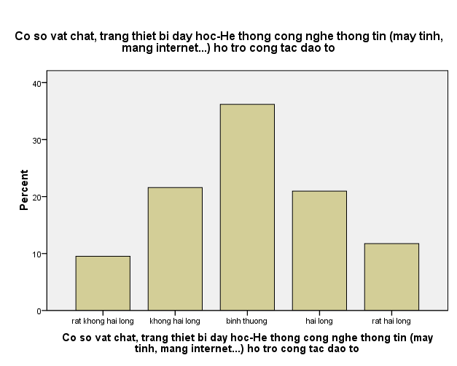
Bảng 6. Đánh giá sự hài lòng về cơ sở vật chất

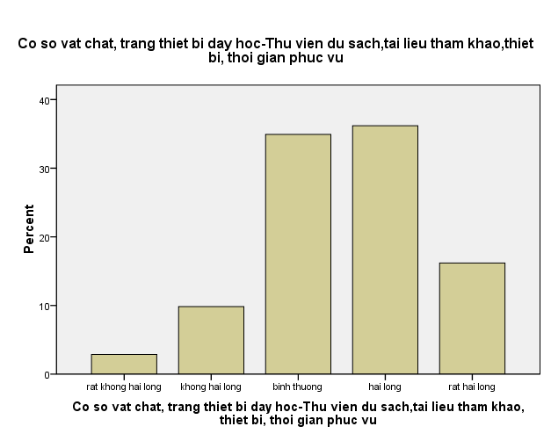
Bảng 7. Đánh giá sự hài lòng về cơ sở vật chất

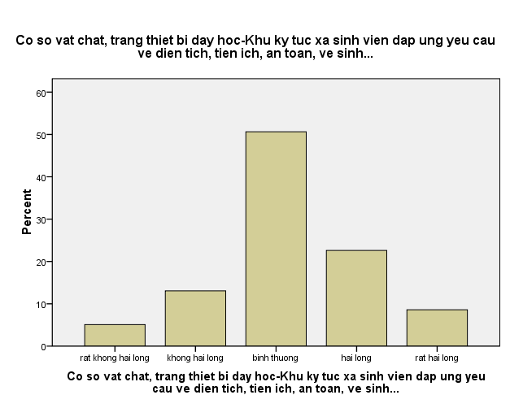
Bảng 8. Đánh giá sự hài lòng về cơ sở vật chất
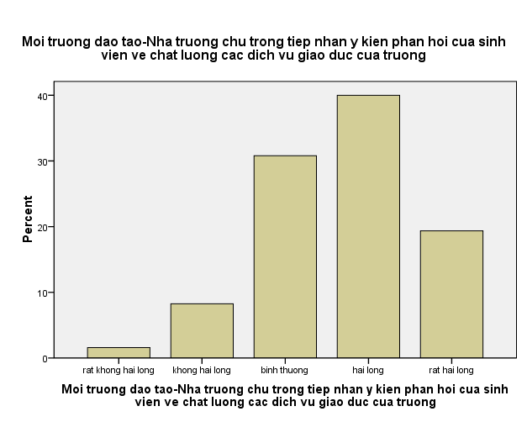

Bảng 9. Đánh giá sự hài lòng về môi trường đào tạo

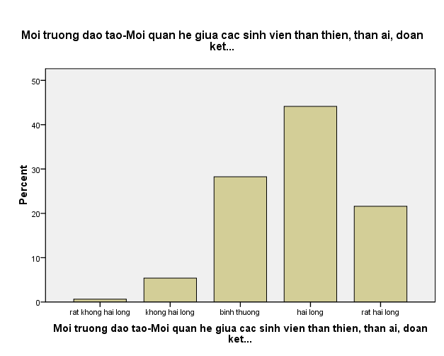
Bảng 10. Đánh giá sự hài lòng về môi trường đào tạo

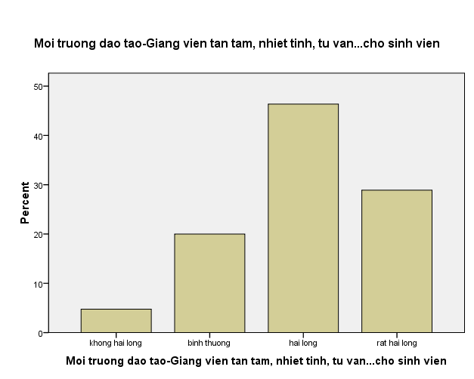
Bảng 11. Đánh giá sự hài lòng về môi trường đào tạo

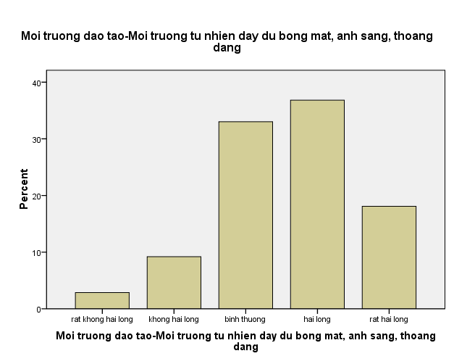
Bảng 12. Đánh giá sự hài lòng về môi trường đào tạo

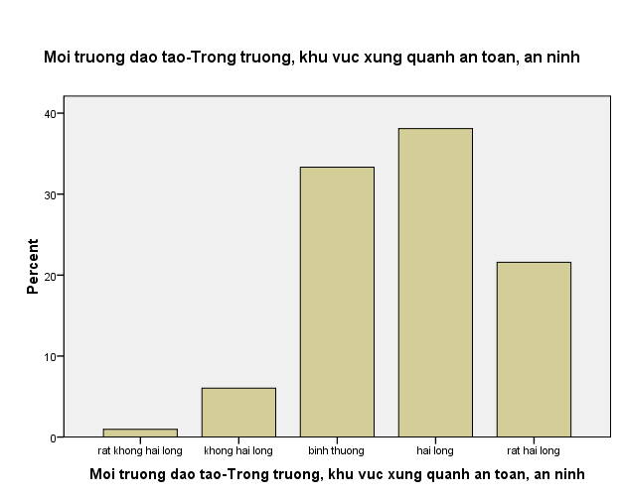
Bảng 13. Đánh giá sự hài lòng về môi trường đào tạo

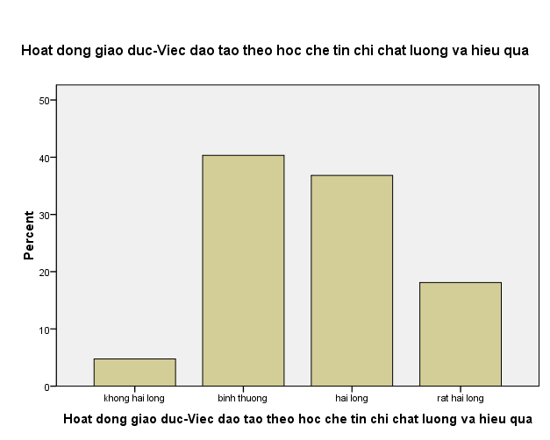
Bảng 14. Đánh giá sự hài lòng về hoạt động giáo dục

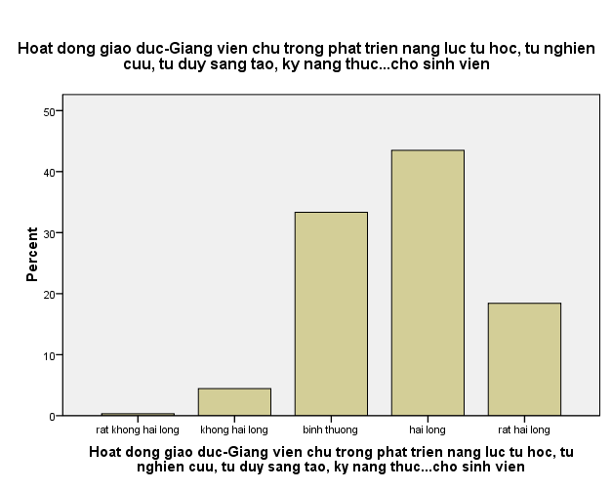
Bảng 15. Đánh giá sự hài lòng về hoạt động giáo dục

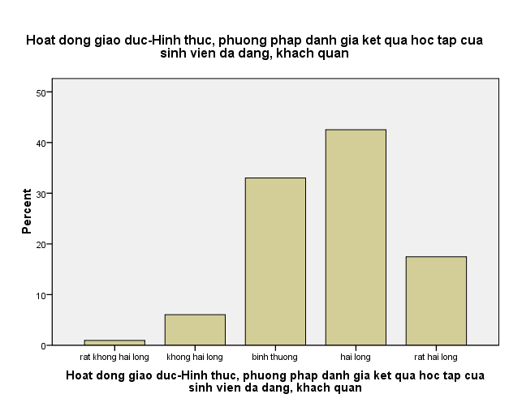
Bảng 16. Đánh giá sự hài lòng về hoạt động giáo dục

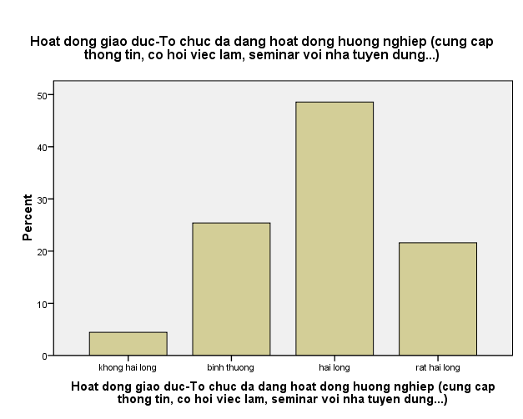
Bảng 17. Đánh giá sự hài lòng về hoạt động giáo dục

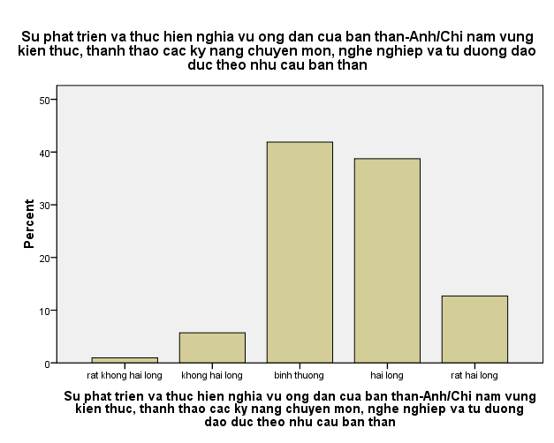
Bảng 18. Đánh giá sự hài lòng về sự phát triển của bản thân

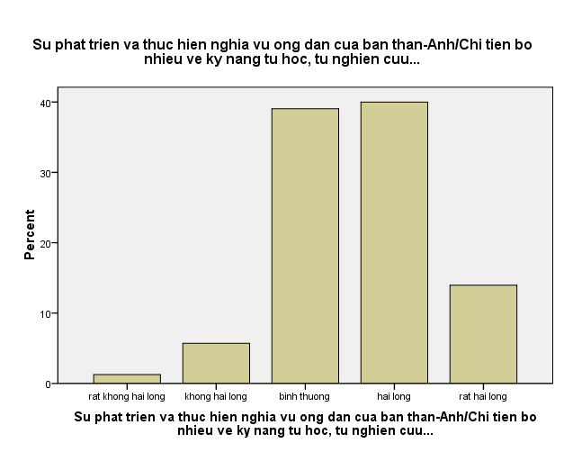
Bảng 19. Đánh giá sự hài lòng về sự phát triển của bản thân

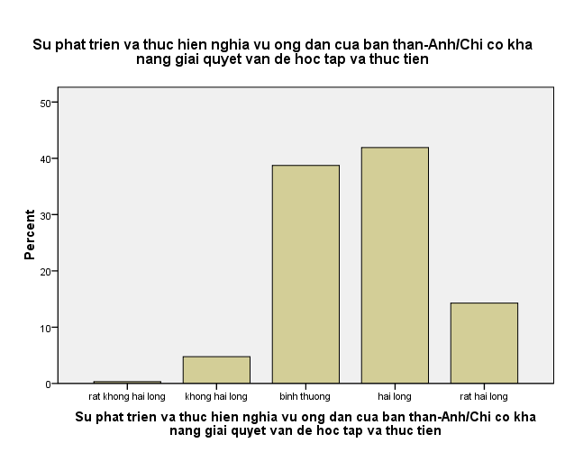
Bảng 20. Đánh giá sự hài lòng về sự phát triển của bản thân

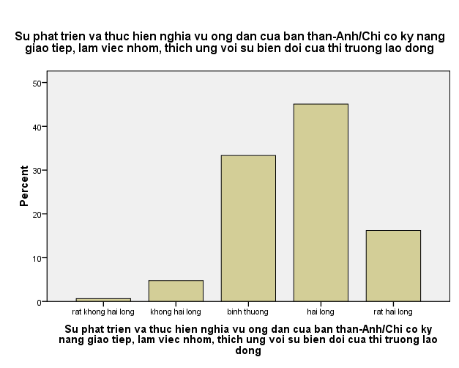
Bảng 21. Đánh giá sự hài lòng về sự phát triển của bản thân

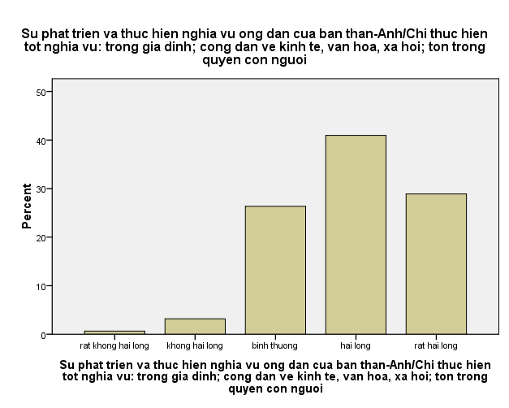
Bảng 22. Đánh giá sự hài lòng về sự phát triển của bản thân

